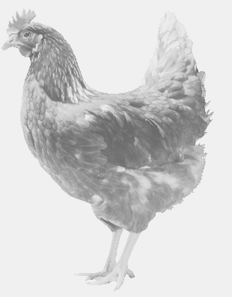
firma SVOBODA – Lučice
drůbežárna Vadín, Mírovka 569489358, 777989857
CHOVNÉ KUŘICE
barva červená a černá
Stáří: 17 týdnů
Cena: 200,- Kč/kus
Úterý 30. srpna 2022
v 16.30 h. – Chleny
na návsi
Možno objednat: 569 489 358
svoboda.lucice@seznam.cz

